Тапсырма Р2
Білім беру мекемелерінде суицидтің алдын алу бойынша іс-шаралар жоспарын әзірлеу. Төмендегі мысалдарды қараңыз:
1.
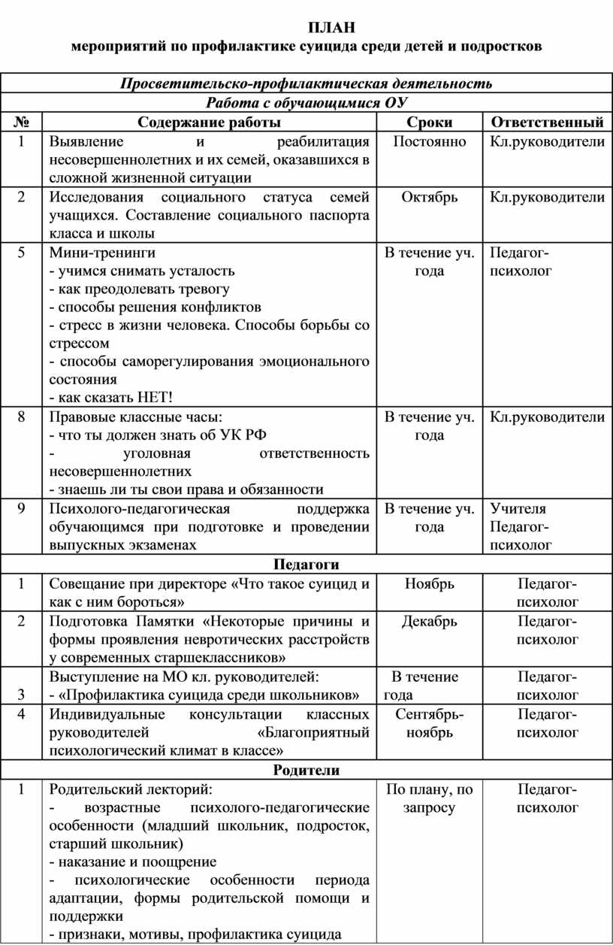
2.
